**DISEÑO DE INTERFACES DE USUARIO**

**INDEX (USUARIO NO REGISTRADO)**

En esta pantalla el usuario que no está registrado podrá ver los productos, pero no podrá guardar ni comprar ninguno, podrá ver precios y detalles del producto.

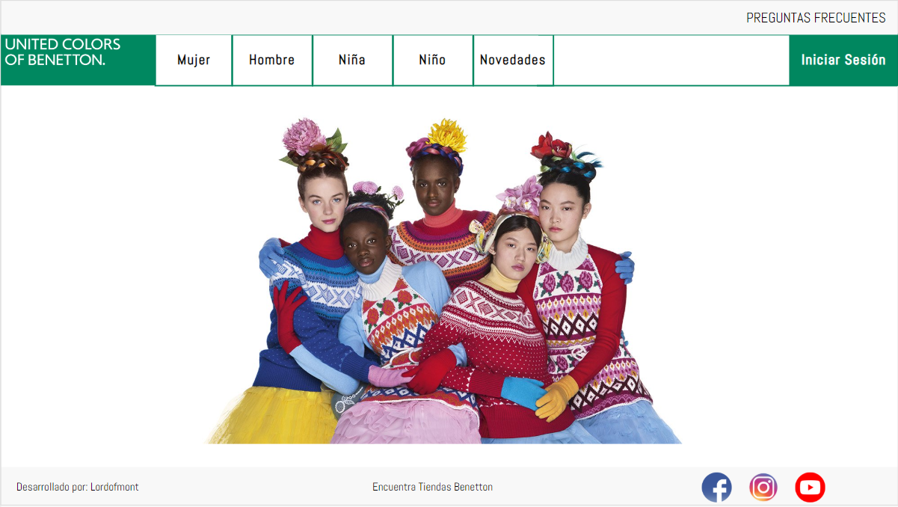

**INDEX (USUARIO REGISTRADO)**

En esta pantalla el usuario, ya identificado, tendrá la opción de agregar un producto ya sea a su lista de deseos(para su reserva), a su carrito de compra (para comprarlos), ver o cambiar sus datos de usuario y salir del sistema.

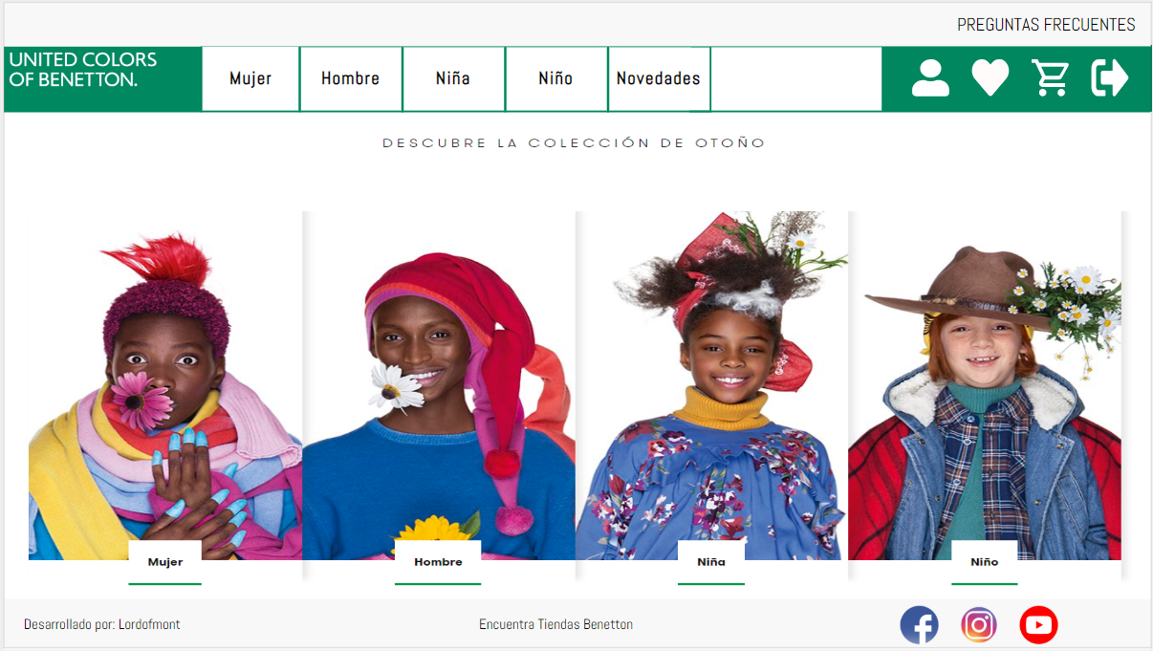

**PÁGINA DE INGRESO**

Puedes ingresar al sistema mediante esta página, ingresando tu correo y contraseña.

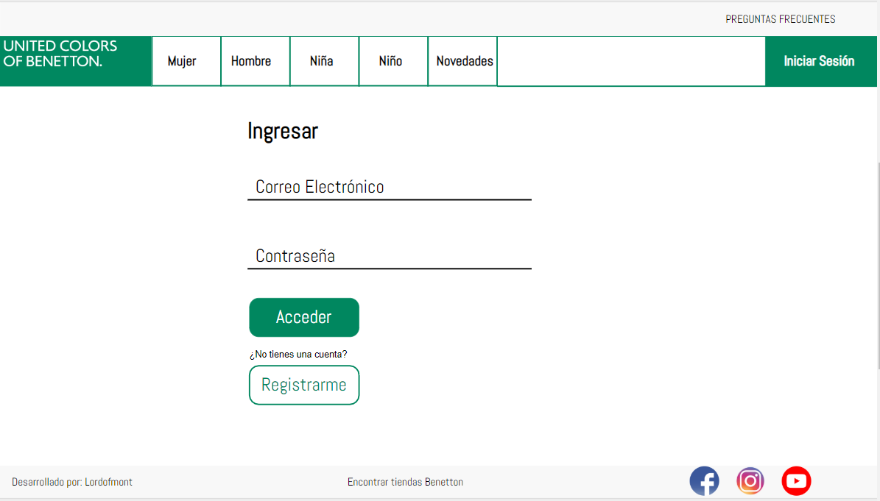

**PÁGINA DE REGISTRO**

Puedes registrarte a la página mediante este formulario

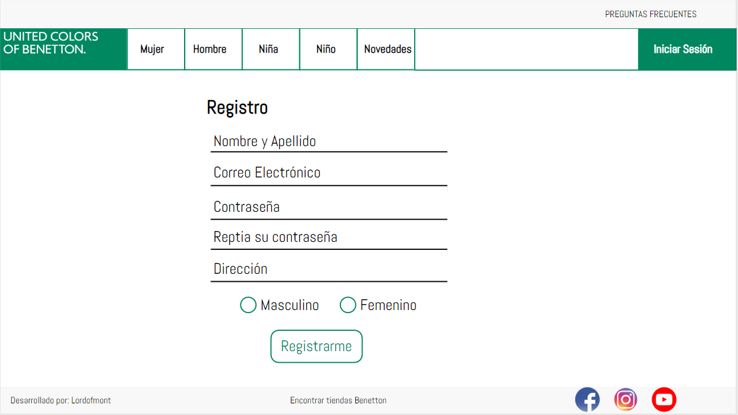

**PÁGINA DEL ADMINISTRADOR CON SUS OPCIONES**

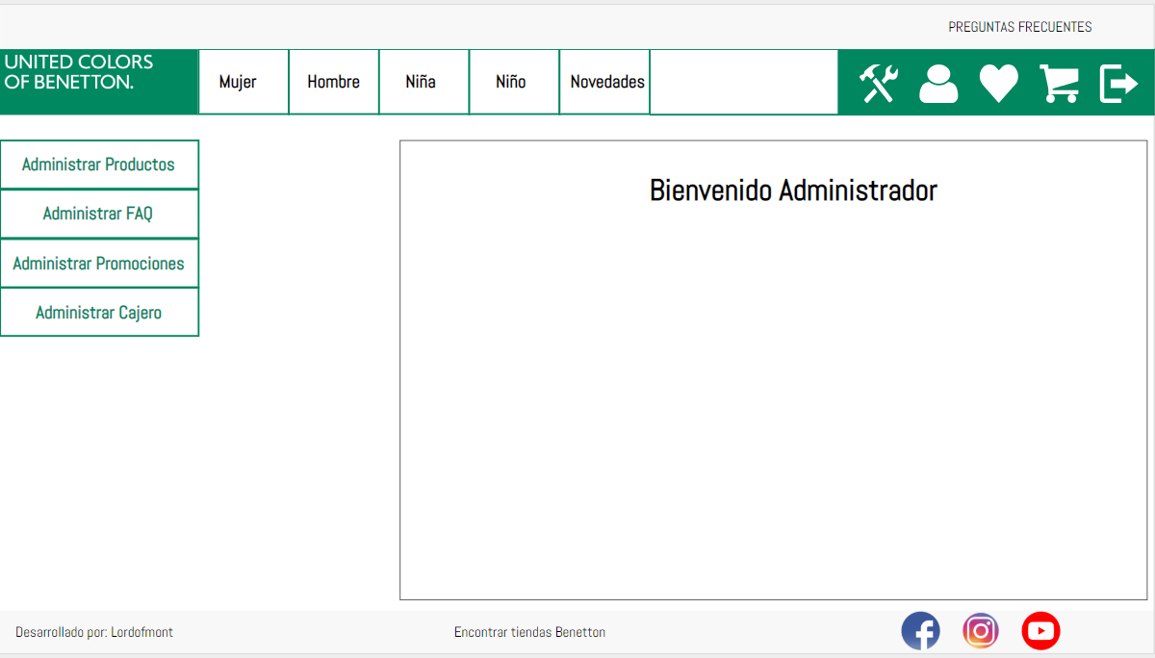

**PÁGINA DEL ADMINISTRADOR CON OPCIONES Y SUB-OPCIONES**

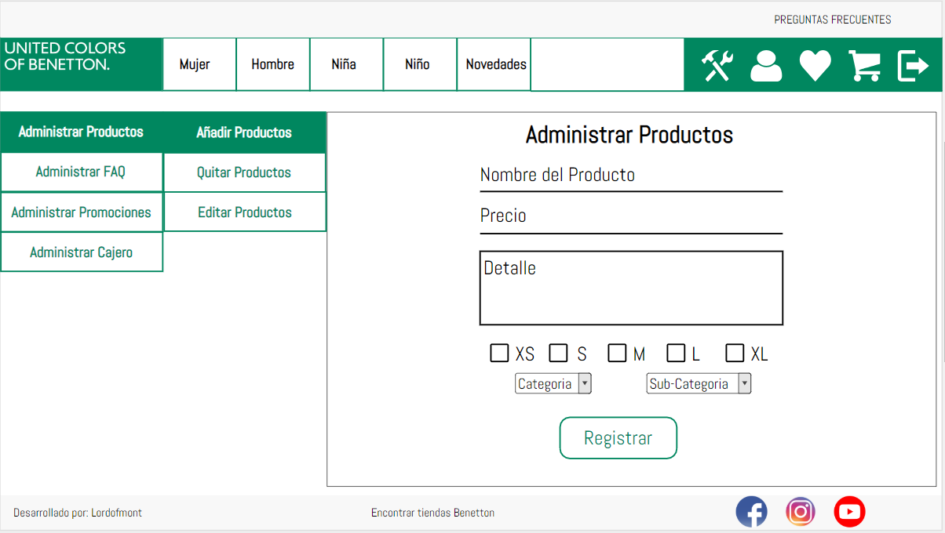

**PÁGINA DEL CAJERO DE LA TIENDA**

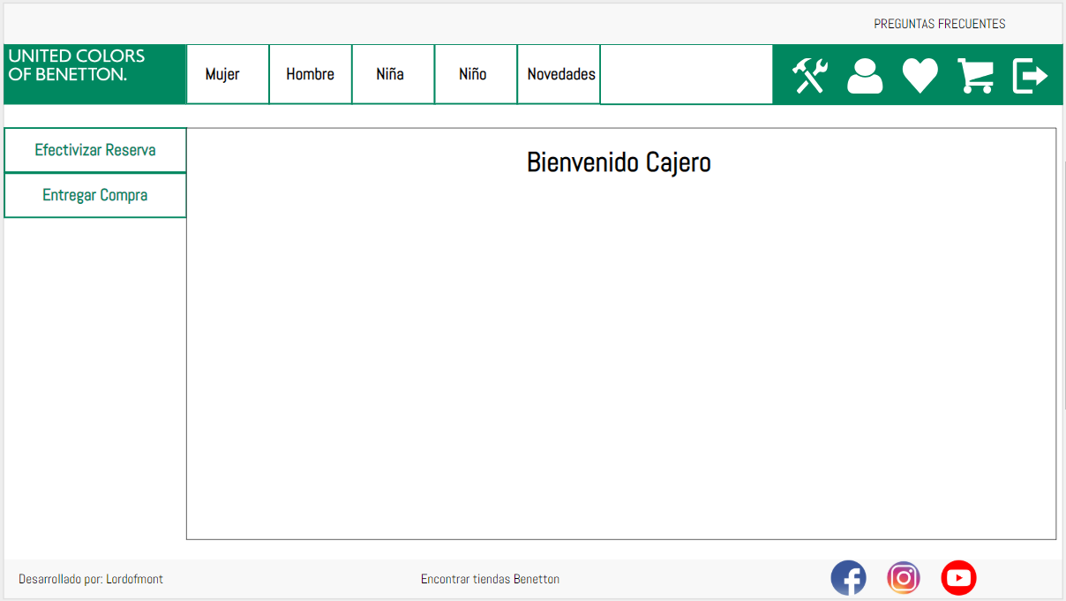

**PÁGINA DE CONFIRMACION DE RESERVA**

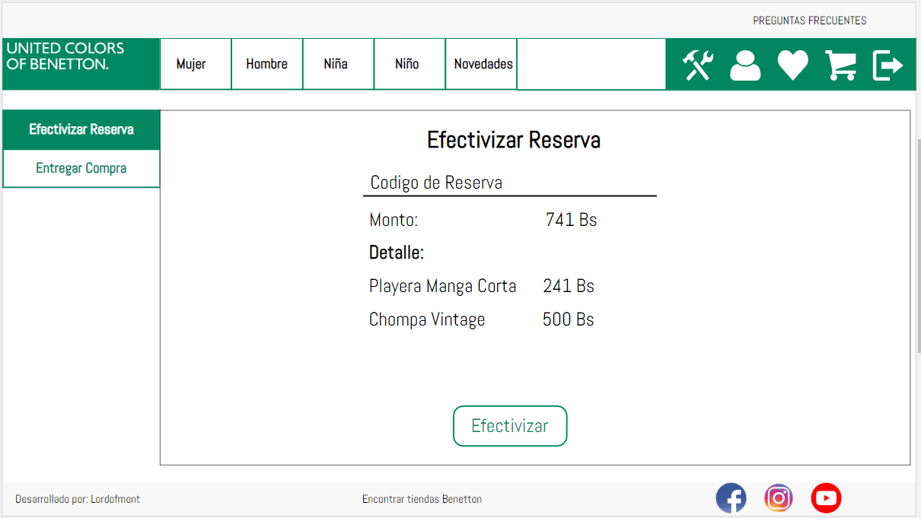

**PÁGINA DE CONFIRMACION DE COMPRA**

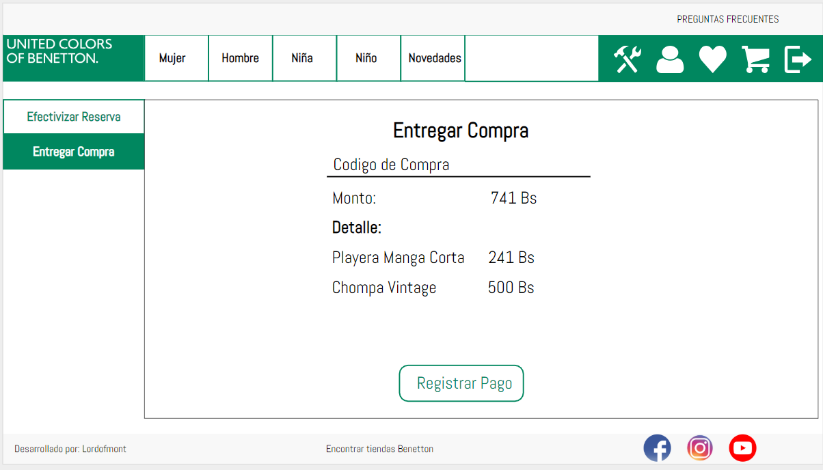

**PÁGINA DE EXPLORACIÓN**

Se ven los productos por categoría y sub-categoria

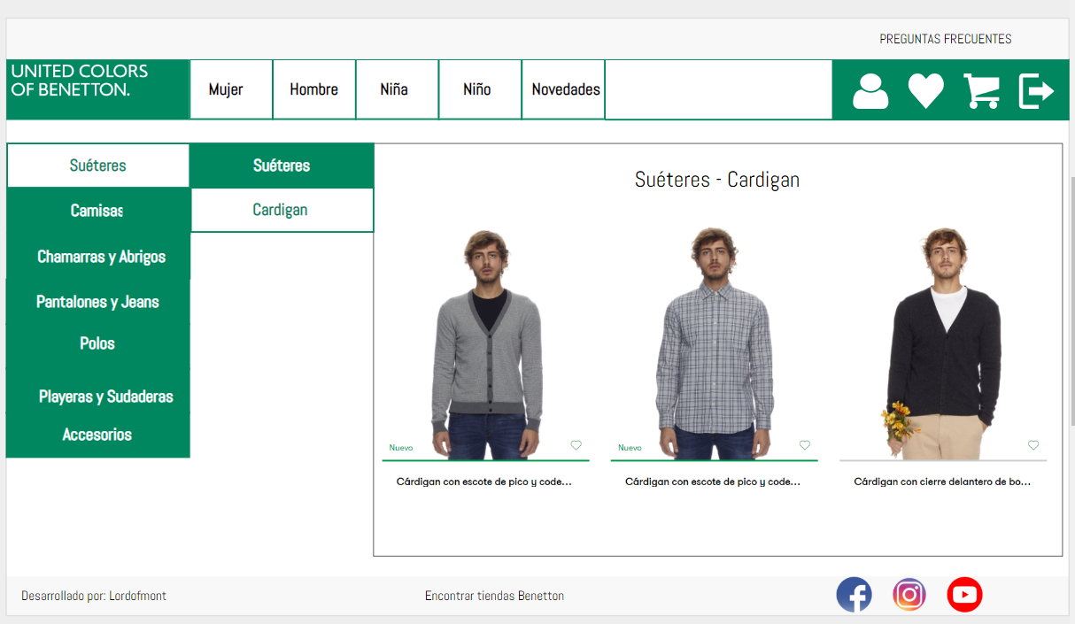

**PÁGINA DE DETALLE DEL PRODUCTO**

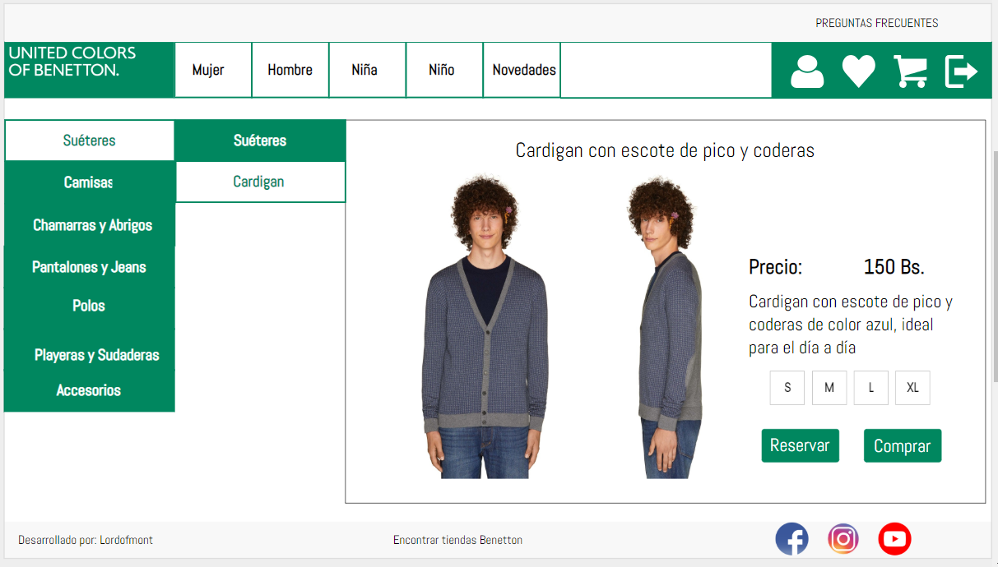

**PÁGINA DE RESERVA DE PRODUCTOS**

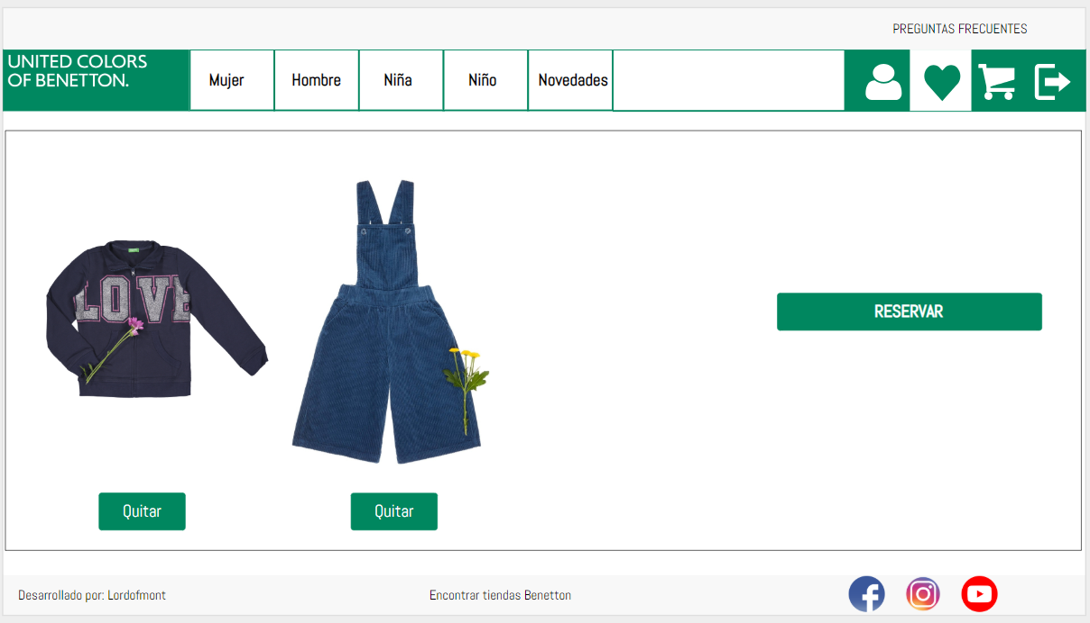

**PÁGINA DE CÓDIGO DE RESERVA**

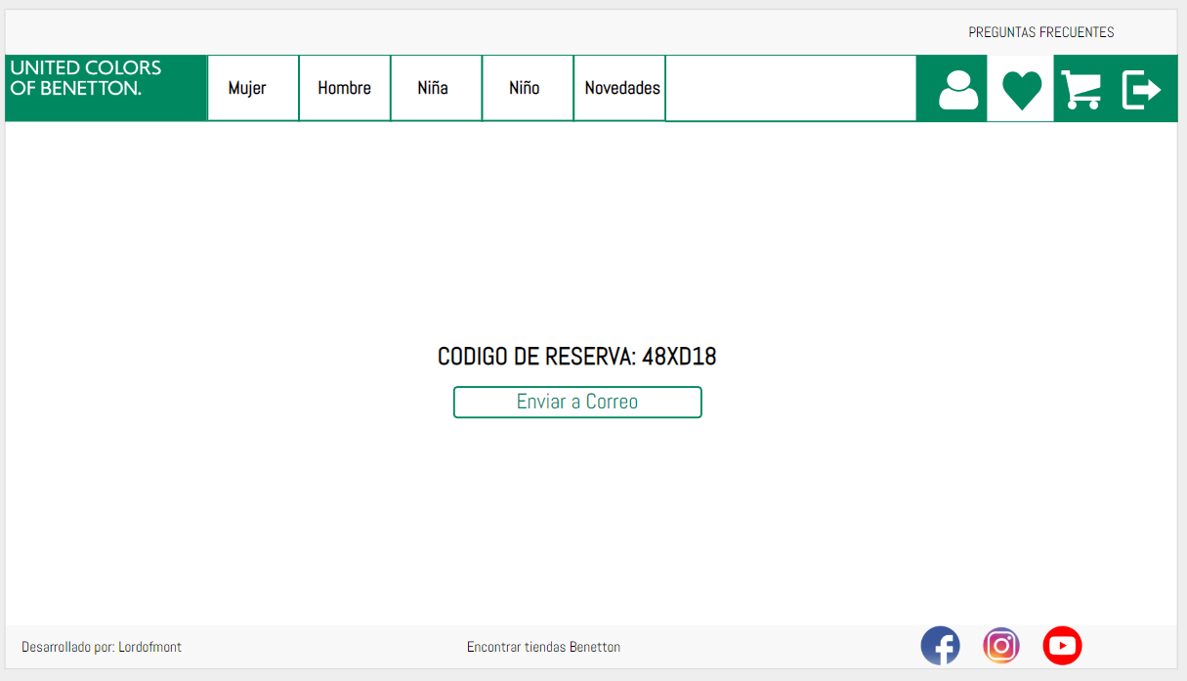

**PÁGINA DE VENTA DE PRODUCTOS**

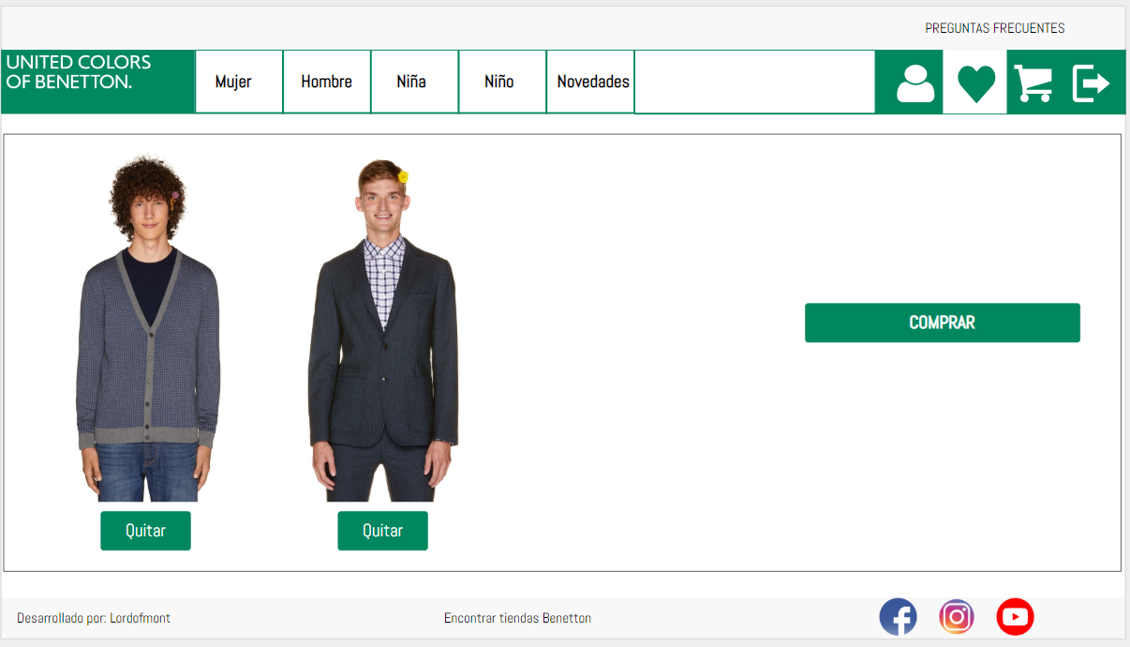

**PÁGINA DE MÉTODOS DE PAGO PARA COMPRA**

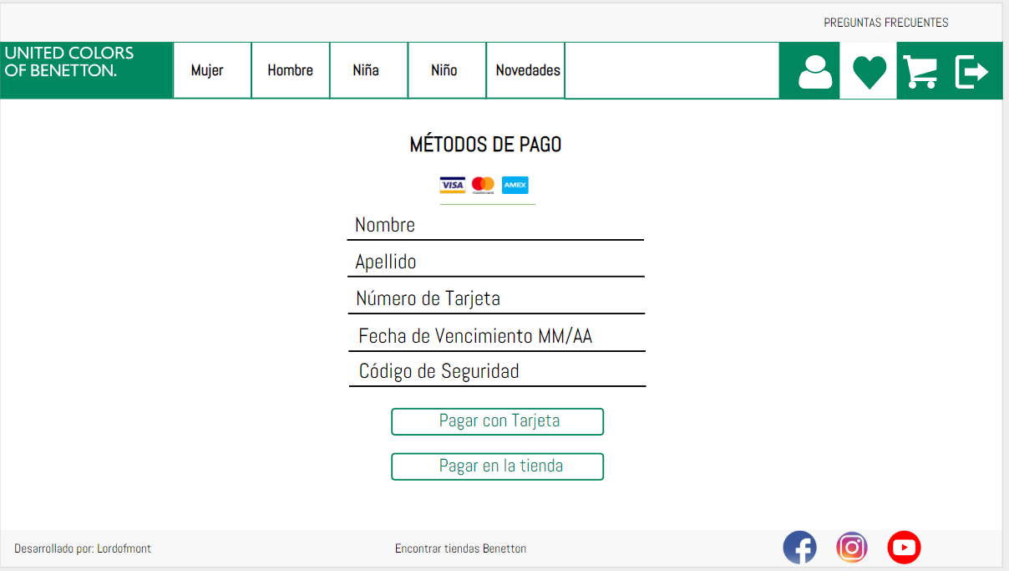

**PÁGINA DE CODIGO DE COMPRA**

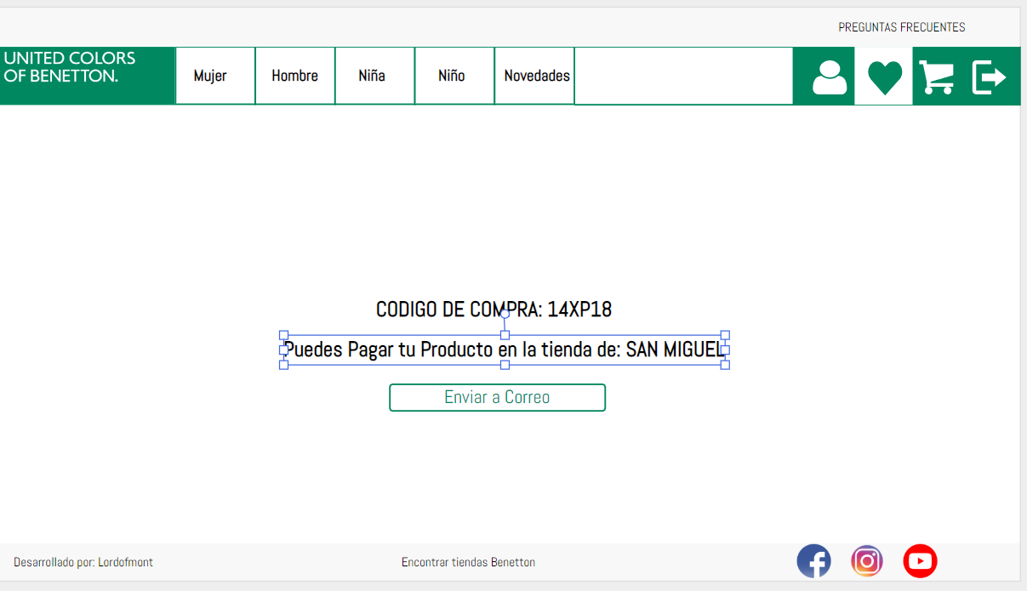

**PAGINA DE FACTURACIÓN**

